Tutoriels netvibes

se creer un compte
- Se connecter au site : http://www.netvibes.com/fr
- Sélectionner je suis un particulier et cliquer sur débuter
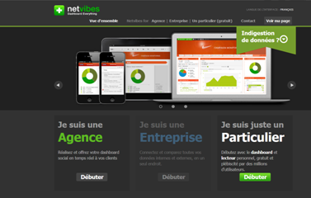
- Puis choisir la formule basic et gratuite en cliquant à nouveau sur débuter
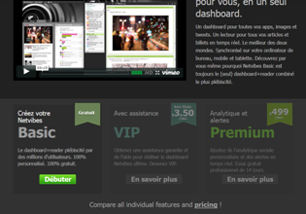
- Vous pourrez sélectionner dans la barre de défilement en bas de l’écran un modèle avec des présélections de sites selon le thème choisi ou bien créer de toute pièce votre dashboard (tableau) en lui donnant le nom qui vous conviendra : par exemple ORIENTATION
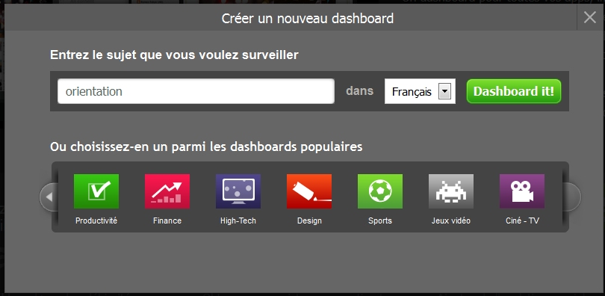
- Choisir une image et cliquer sur « c’est fait ». Puis en haut à droite, cliquer sur inscription
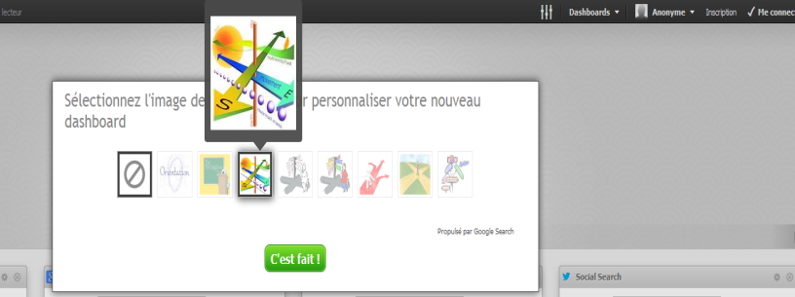
- Remplir le formulaire, en indiquant les deux mots ou codes à la suite dans la case prévue à cet effet
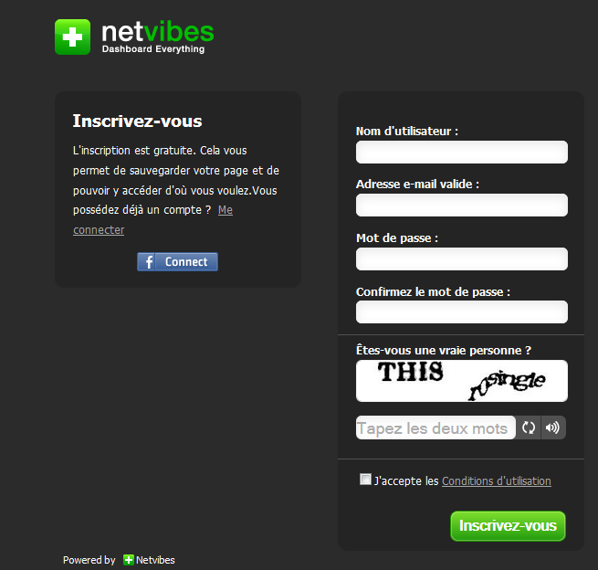
- Vous recevrez un lien dans la boîte courriel indiquée qui contiendra un lien sur lequel il vous faudra cliquer pour valider l’inscription
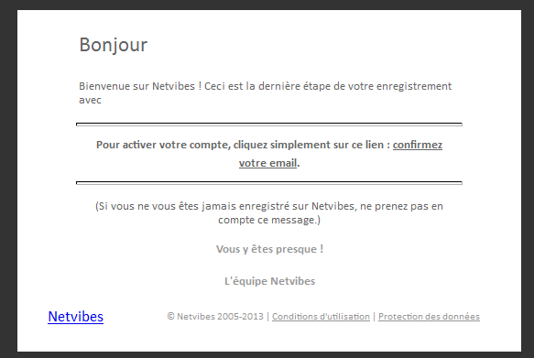
- Dorénavant vous n’aurez plus qu’à cliquer en haut à droite sur le bouton « me connecter » et entrer les informations
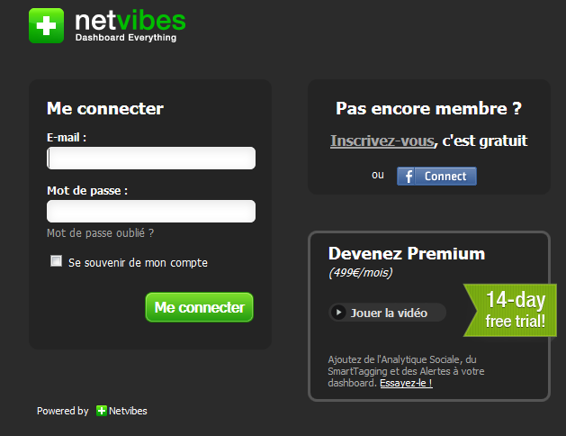

gerer les fenetres
- L’écran indique à la création des fenêtres prédéfinies, que vous pouvez choisir de conserver ou non. En général il s’agit de moteurs de recherche sur des types de documents spécifiques (actualités, blogs et vidéos) et sur des réseaux sociaux. Vous pouvez ajouter des moteurs ou réseaux en cliquant sur le bouton « + » qui figure dans chaque fenêtre à côté des onglets.
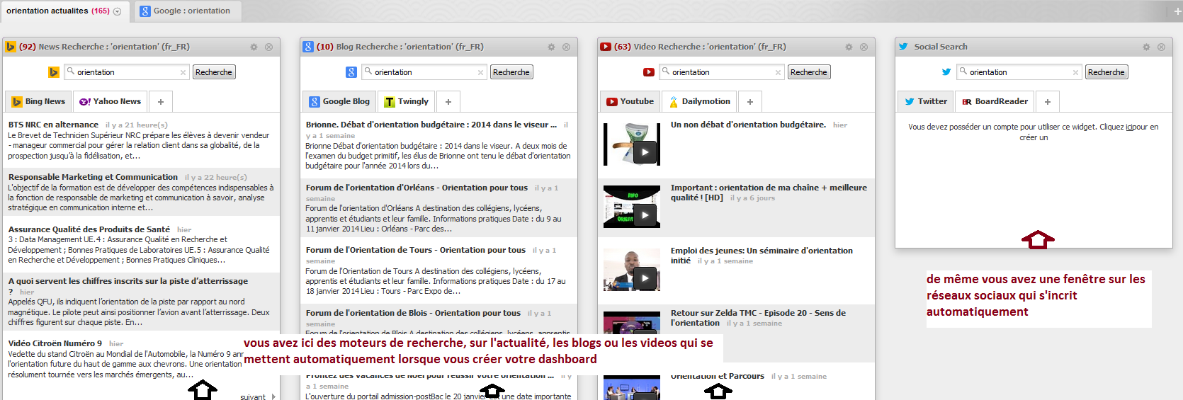
- Pour supprimer une fenêtre, il suffit de cliquer sur la croix encerclée en haut à droite de chaque fenêtre
- Pour déplacer une fenêtre à un autre endroit, il suffit de cliquer sur l’icône qui indique une flèche vers le bas, la plus à gauche des icônes quand vous êtes sur une fenêtre. Elle vous demandera si vous souhaitez la déplacer à droite, gauche, en haut ou en bas. Vous pouvez aussi cliquer sur la fenêtre, maintenir appuyé et déplacer vers l’endroit qui vous convient jusqu’à ce qu’un cadre en pointillé apparaisse. Vous pouvez alors relâcher. Cette même icône vous permet de sélectionner une couleur pour la barre de chaque fenêtre qui vous permet de distinguer ces fenêtres selon une thématique qui vous sied.
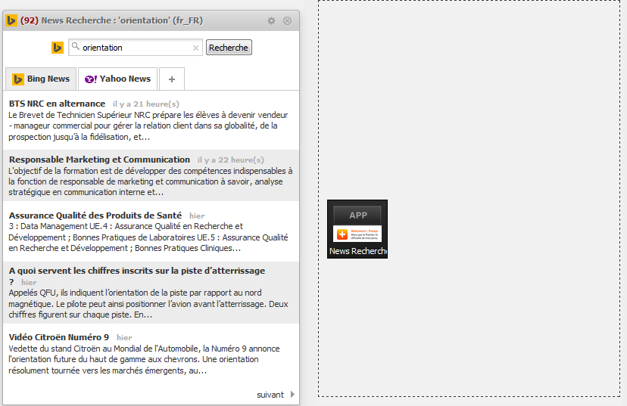
- Dernière icône sur la fenêtre, le bouton « éditer » en forme de roue d’engrenage qui permet de faire des réglages, notamment sur la taille de la fenêtre en indiquant le nombre d’infos qui doivent apparaître et le sens d’apparition de ces infos.
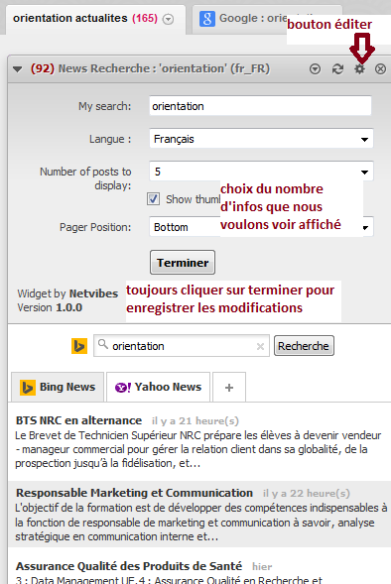

amenager son dashboard
- Vous pouvez dans un premier temps ajouter des widgets, des sortes d’applications toutes faites. Elle peuvent renvoyer à des boîtes courriel, des informations telles que la météo, des outils de production comme des pense-bêtes, des liens vers d’autres sites soit prédéfinis, soit définis par nos soins.
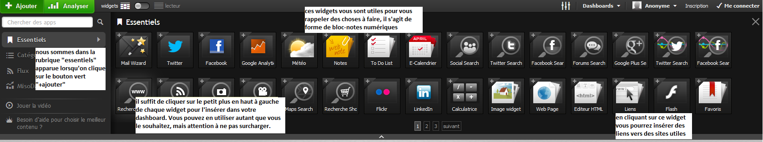
- Par exemple, nous voulons insérer un lien vers le site admission post-bac. Il suffit de sélectionner le widget « liens », de copier dans la case prévue à cet effet l’URL du site préalablement copiée dans la barre d’état de notre navigateur. Si l’adresse est bonne en général cette case se transforme en indiquant parfois l’image du site. Puis on valide avec le bouton vert. La nouvelle fenêtre s’installe dans le dashboard. On peut ensuite la placer où on veut comme indiqué dans la gestion des fenêtres.
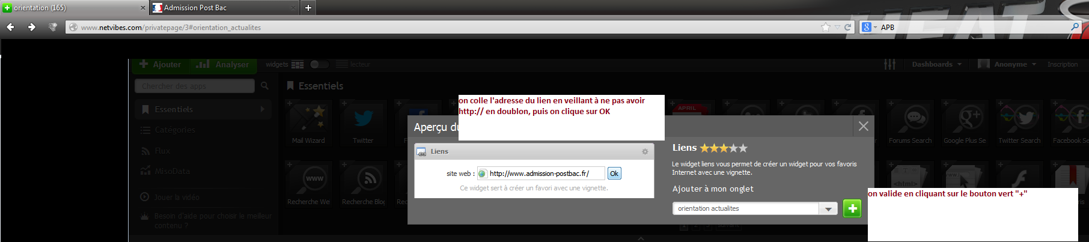
- On peut également insérer des flux d’informations, soit par la voie directe, toujours avec le bouton vert « +ajouter », puis la rubrique « flux » qui ouvre une fenêtre pour y insérer l’adresse où des flux sont disponibles, soit en se plaçant directement sur le site présentant des flux.
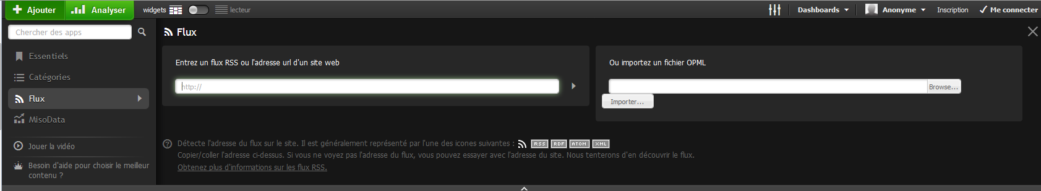
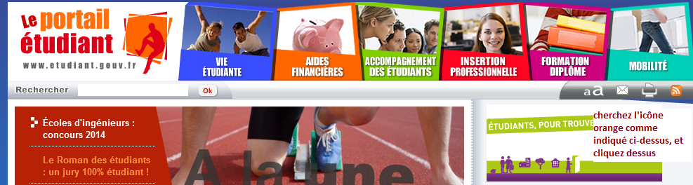
- Dans le cas où vous avez ouvert votre dashboard en étant connecté, lorsque vous cliquez sur cette icône, et que vous sélectionner netvibes, il reconnaît votre page et vous la propose pour l’enregistrement
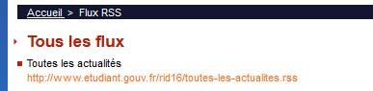
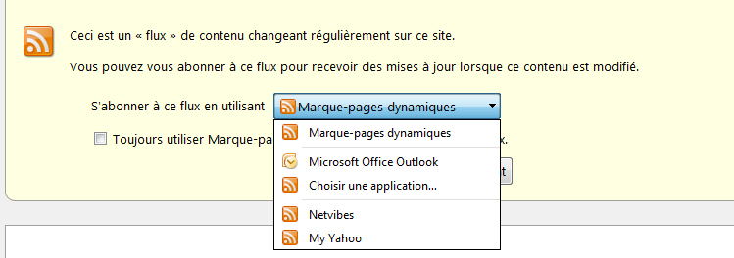
Il arrive que vous ayez à choisir quels types d’informations vous souhaitez obtenir, notamment lorsque le site est riche, tels que le site académique ou celui de l’université de Bourgogne. Dans ce cas vous n’avez pas un seul lien comme dans l’exemple précédent mais plusieurs lignes qui apparaissent.
- Voici à quoi peut ressembler une page ORIENTATION pour les élèves dont vous êtes professeur principal. Cela permet d’avoir toutes les infos regroupées en un même lieu et d’avoir une veille sur toutes les infos utiles, surtout en terminale où le calendrier est strict et où les informations sont pléthoriques.
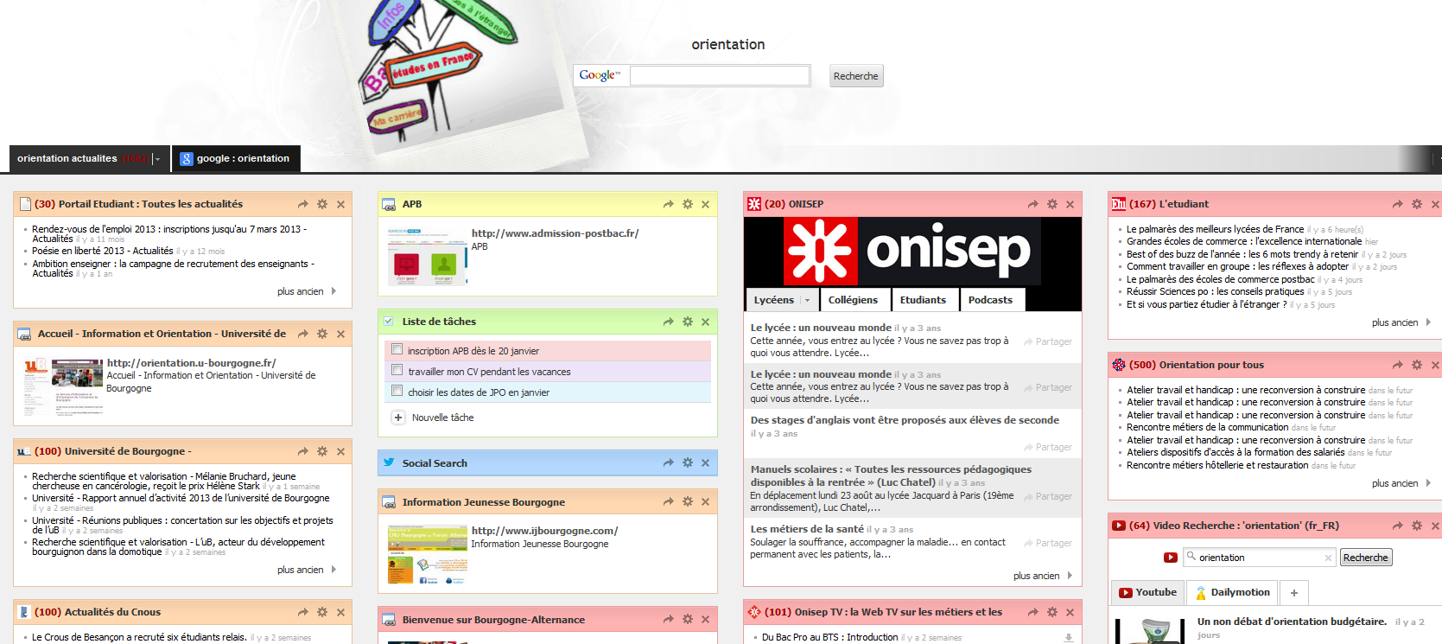

il va de soi que cette veille peut être utilisee pour l’actualite par exemple, ou tout autre sujet où l’information est précieuse. Le site academique des SES presente un exemple de dashboard de veille d’infos sur les SES. On peut choisir de mettre le dashboard en écran d’accueil de son navigateur pour l’avoir toujours sous la main.

